МІНІСТЕРСТВО ОСВІТИ І НАУКИ УКРАЇНИ

НАЦІОНАЛЬНИЙ УНІВЕРСИТЕТ "ЛЬВІВСЬКА ПОЛІТЕХНІКА"



ЗВІТ

про виконання лабораторної роботи № 3.3

«Розгалуження, задане графіком функції »

з дисципліни

«Алгоритмізація та програмування»

студентки групи ІК-11

Молотюк Софії Юріївни

Львів-2023

Лабораторна робота № 3.3. Розгалуження, задане графіком функції

**Мета роботи**:Навчитися описувати формулами функції, задані графіком. Навчитися створювати

розгалужені програми.

**Умова завдання**

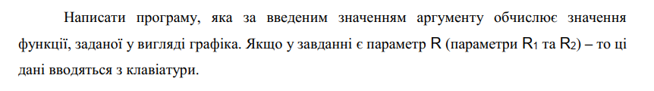

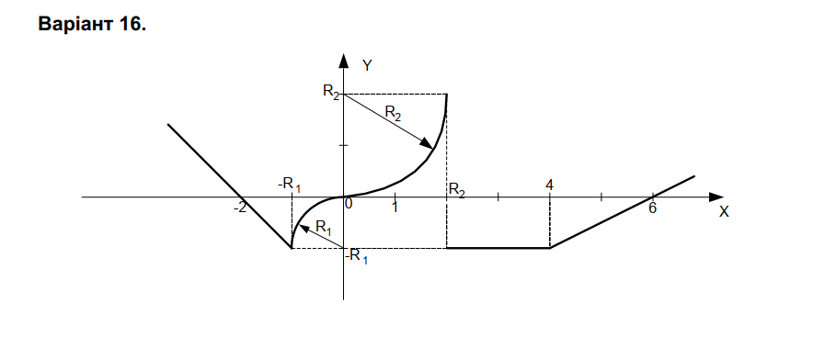

$$y=\left\{\begin{aligned}\frac{-R_{1}(x+2)}{-R_{1}+2}; -∞<x≤-R_{1} \\ -R_{1}+\sqrt{R_{1}^{2}-x^{2}}; -R_{1}<x≤0 \\ R_{2}-\sqrt{R_{1}^{2}-x^{2}}; 0<x≤R_{2} \\ -R_{1}; R_{2}<x≤4 \\ \frac{R_{1}(x-6)}{2}; 4<x<+∞\end{aligned}\right.$$

**Блок-схема алгоритму:**

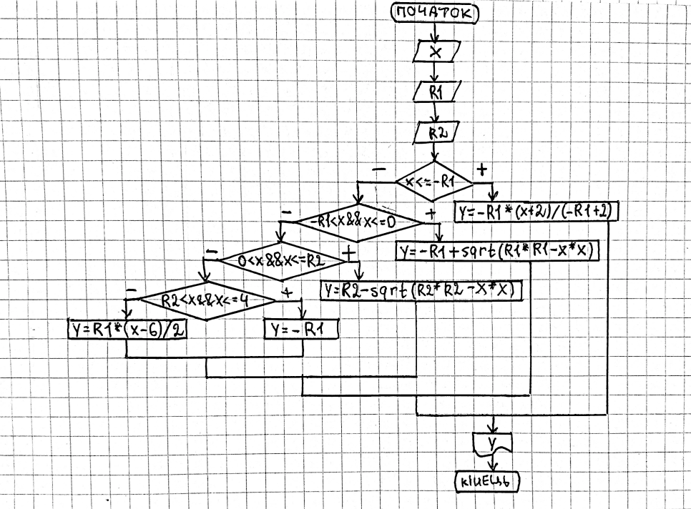

**UML-діаграма дії:**

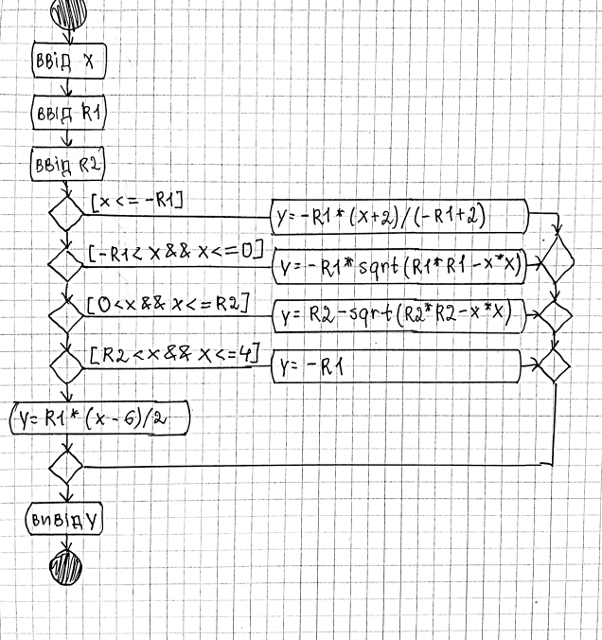

**Текст програми:**

// Lab_03_3.cpp

// < Молотюк Софія >

// Лабораторна робота № 3.3

// Розгалуження, задане графіком функції.

// Варіант 16.

#include <iostream>

#include <cmath>

using namespace std;

int main()

{

double x; // вхідний аргумент

double R1; // вхідний параметр

double R2; // вхідний параметр

double y; // результат обчислення виразу

cout << "R1 = "; cin >> R1;

cout << "R2 = "; cin >> R2;

cout << "x = "; cin >> x;

// розгалуження в повній формі

if (x <= -R1)

y = -R1 * (x + 2) / (-R1 + 2);

else

if (-R1 < x && x <= 0)

y = -R1 + sqrt(R1 * R1 - x * x);

else

if (0 < x && x <= R2)

y = R2 - sqrt(R2 * R2 - x * x);

else

if (R2 < x && x <= 4)

y = -R1;

else

y = R1 * (x - 6) / 2;

cout << endl;

cout << "y = " << y << endl;

cin.get();

return 0;

}

**Посилання на git-репозиторій з проектом:**

<https://github.com/sofiiaml/lab03.3_repos.git>

**Висновки:** на лабораторній №3.1 я навчилась описувати формулами функції, задані графіком та створювати їх.